Информационная карта учителя

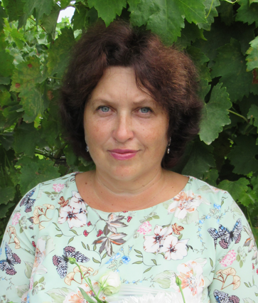 | Полякова  ___________________________________  (фамилия)  Татьяна Васильевна  ________________________________________________  (имя, отчество)  муниципальное бюджетное общеобразовательное учреждение Щедровская основная общеобразовательная школа

1. Общие сведения
Дата рождения (день, месяц, год) | 31.08.1973 г
Место рождения | г. Новошахтинск Ростовской области
Адреса в Интернете (сайт, блог и т. д.). | http://nsportal.ru/polyakova-tatyana-vasilevna  http://ped-kopilka.ru/users/PTV  http://www.proshkolu.ru/user/TatVasPolyakova/
2.Работа
Общий трудовой  и педагогический стаж |  | 30 лет
Квалификационная категория |  | высшая
3. Образование
Название и год окончания учреждения профессионального образования | Шахтинское педагогическое училище ,1992 г  Федеральное государственное учреждение высшего профессионального образования «Южный федеральный университет», г.Ростов-на –Дону, 2011 г
Специальность, квалификация по диплому | учитель начальных классов по специальности «Педагогика и методика начального образования»
4. Профессиональные ценности
Педагогическое кредо |  | Не бывает бывших учеников! (Мы всегда в ответе за тех, кого «приручили!»)
Почему нравится работать в школе |  | Люблю учить и учиться в тесном сотрудничестве с моими учениками.  Нравится само общение с маленькими детьми.  Не представляю себя в другой профессии.
5. Мои грамоты и благодарности
1. Грамота Отдела образования Администрации Чертковского района за успехи в организации и совершенствовании учебного и воспитательного процессов ,формирование интеллектуального ,культурного и нравственного развития личности ,большой личный вклад в практическую подготовку учащихся./ Приказ от 03. 10 .05 г №136-К /.
2. Благодарность Администрации МОУ Щедровской ООШ за активное участие в мероприятиях по подготовке к аккредитации школы. / Приказ №34 от 15.10.2007г /.
3.Грамота Отдела образования Администрации Чертковского района Ростовской области в связи с празднованием Международного дня учителя. /Приказ Отдела образования Чертковского района от 19.09.2014 г. №343 /
4. Благодарственное письмо Главы Чертковского района О.И.Подгорной за активное участие в социальном проекте на Грант Губернатора Ростовской области:" Педсовет и К@"/ постановление Администрации Чертковского района от 22.12.2014 г. № 1671./
5.Благодарственное письмо редактора газеты " Вести Чертковские" Зеленина А.Н. за участие в социальном проекте на Грант Губернатора Ростовской области " Педсовет и К@" от 23 декабря 2014 г./
6..Благодарственное письмо Главы Администрации Чертковского района О.И. Подгорной в связи с профессиональным праздником - Днём учителя. /постановление Администрации Чертковского района от 28.09.2016 г № 634/
7.Грамота Отдела образования Администрации Чертковского района Ростовской области - лауреату 2 степени муниципального конкурса " Учитель года - 2017" и победителю в номинации "Урок - поэзия души" /Приказ Отдела образования Администрации Чертковского района ростовской области от 26.01.2017 №23-к/
8. Благодарственное письмо от директора МБОУ Щедровская ООШ за успешное участие в муниципальном туре конкурса " Учитель Года 2017" /Приказ №1 от 30.01.17 г/
9. Благодарственное письмо ОО Администрации Чертковского района Ростовской области за подготовку призёра муниципального этапа Всероссийского конкурса сочинений «Нелегко быть ребенком! Сложно, очень сложно. Что это вообще значит — быть ребенком?»., сентябрь, 2022 год.

